Конкурсный материал участника «Творческий воспитатель 2023»
Федоровой Марины Евгеньевны
Тема:
«Формирование здорового образа жизни у детей через подвижные игры»
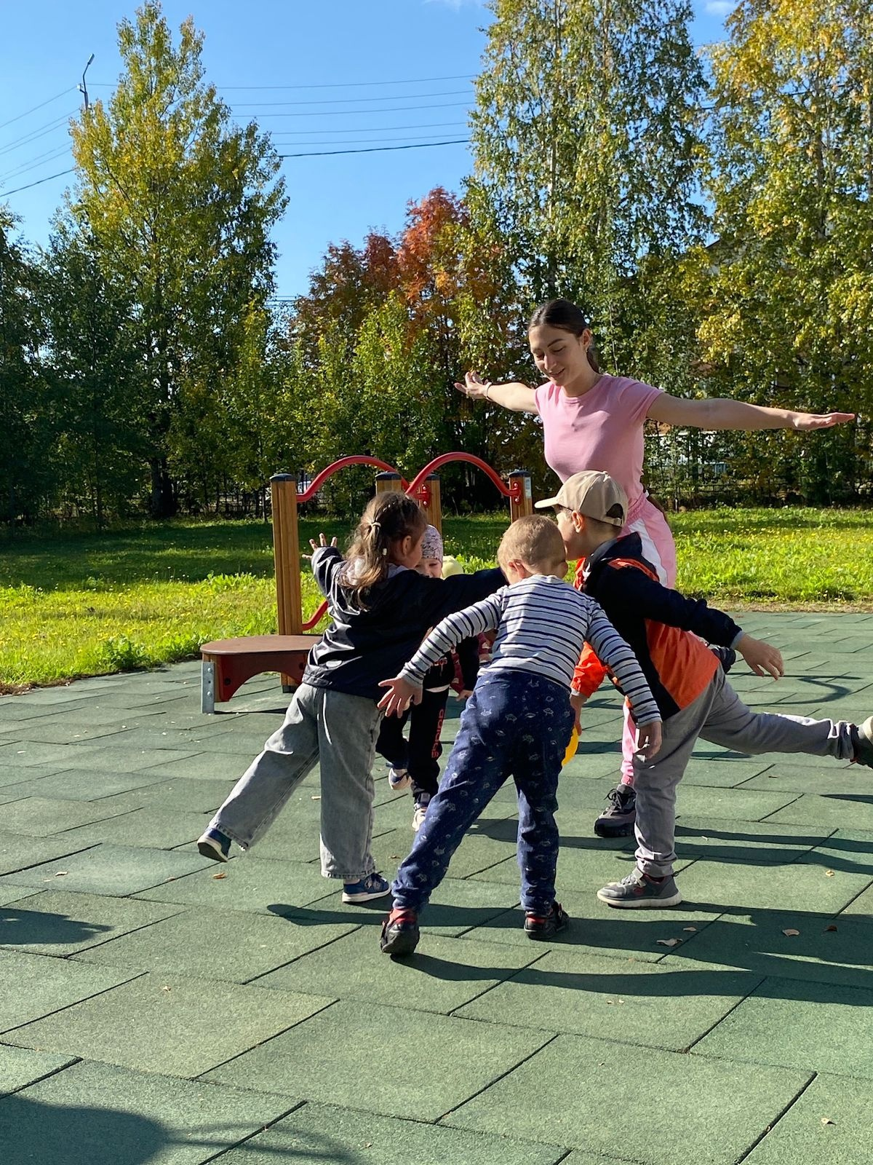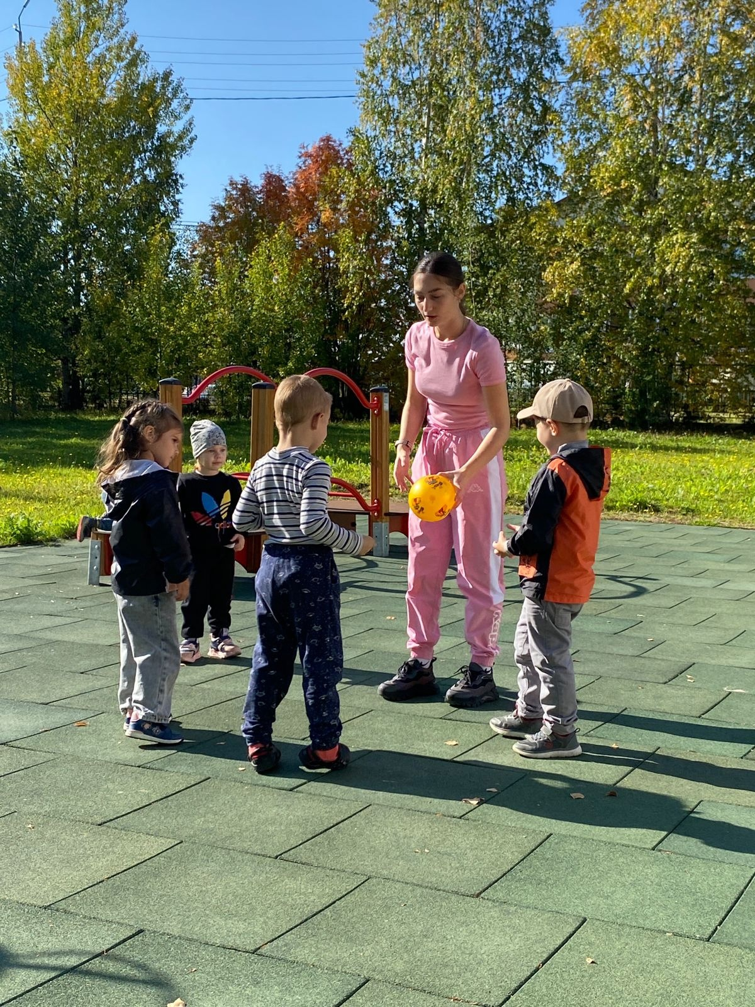
Укрепление здоровья ребенка рассматривается как одна из основных задач образования. Известно, что дошкольный возраст является решающим в формировании фундамента физического и психического здоровья. Ведь именно до 7 лет человек проходит огромный путь развития, неповторяемый на протяжении последующей жизни.
Помимо воспитательных и образовательных задач, наше дошкольное учреждение ставит целью сохранение и укрепление здоровья детей. Из своего опыта работы с детьми, имеющими нарушение зрения, занимаясь с ними, наблюдая и играя, я пришла к выводу, что подвижная игра и двигательная активность в этом возрасте является необходимым условием полноценного и гармоничного развития ребенка.
Подвижные игры в значительной степени смогут восполнить недостаток движения, а также помогут предупредить умственное переутомление, повышая работоспособность. Подвижные игры — естественный спутник жизни ребенка, источник радостных эмоций, обладающий великой воспитательной силой. Игры развивают ловкость, гибкость, силу, моторику рук, воображение, функции зрения, тренируют реакцию и координацию движений, воспитывают навыки общения, в них познаются этические нормы. Они разнообразны и эмоциональны. Помимо того, игры имеют огромное значение для духовно-нравственного, эстетического, семейного воспитания, так как знакомят с национальными традициями и культурой.
Цель, которую я ставлю для себя в данной теме: Развитие зрительного восприятия, внимания, координации движений, удовлетворение двигательной активности детей через знакомство воспитанников с подвижными играми.
Задачи:
Обучающие:
- научить детей играть активно и самостоятельно;
- способствовать обучению двигательным умениям и навыкам, применение их в различных по сложности подвижных играх;
- научить детей пользоваться схемой по карточке «Игротеки».
Развивающие:
- развивать навыки совместной деятельности, умение сотрудничать со сверстниками;
- развивать физические качества: силу, быстроту, выносливость, ловкость, гибкость;
- развивать активность и самостоятельность;
- совершенствовать зрительно-двигательные навыки и умения.
Воспитывающие:
- воспитывать у детей желание самостоятельно проводить и организовывать подвижные игры со сверстниками;
- воспитывать представления детей о необходимости движений.
- приобщать к здоровому образу жизни.
Предполагаемый результат: повышение здоровья детей, эмоционального, психологического, физического благополучия воспитанников. Формирование осознанной потребности у детей и родителей в здоровом образе жизни
На своих занятиях по физкультуре я, конечно же, использую подвижные игры!
Но с выходом новой Федеральной образовательной программы дошкольного образования появились некоторые изменения в моей работе по физкультуре. Если раньше мы играли с детьми в разнообразные подвижные игры, то теперь я стала более тщательно выбирать игры для детей с тематикой здорового образа жизни, а также выбираю игры с уклоном на патриотизм. Так как в ФОП ДО есть четкие рекомендации, что сейчас важно воспитывать в детях патриотизм и формировать ЗОЖ. Я стала использовать много народных игр, которые не только нравятся детям, но еще и воспитывают в детях уважение к своей Родине, дают понимание о том, как уберечь свое здоровье и повышают интерес детей к физкультуре.
Подвижная игра
Подвижные игры на формирования здорового образа жизни, которые больше всего любят дети – это:
1.«Виды спорта». Где дети под веселую музыку показывают различные виды спорта, проговаривая, что это за вид спорта, тем самым запоминая их. Далее у детей формируется интерес к этим видам спорта. Так, зимой дети с большим удовольствием катаются на лыжах, а летом с радостью катаются на велосипеде, вспоминая о велосипедном спорте.
2. «Мыло и бактерии». Игра, которая прививает детям навыки гигиены. Проговорив правила и проиграв игру, дети еще раз себе подмечают, что соблюдать чистоту очень важно для здоровья!
Так, с начала сентября я часто включаю в занятия по физкультуре
подвижные игры на формирования здорового образа жизни, и уже виден результат. Дети понимают, зачем нужно заниматься спортом и как правильно беречь свое здоровье, знают, какие продукты хорошо влияют на наш организм и проявляют заинтересованность в данной теме! Уверена, что к концу учебного года результат по формированию здорового образа жизни повысится в разы!

